Perast – Predstavljen festivalski almanah Lirica br. 8

Boka news, 11/09/2020 16:37

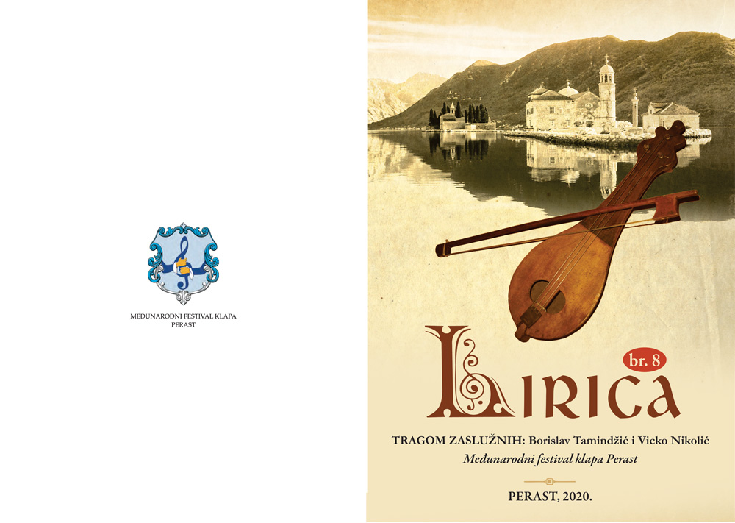

Osmo izdanje festivalskog almanaha 19. Međunarodnog festivala klapa Perast,  Lirica promovisana je u petak u Muzeju grada Perast.

Lirica br.8 sa podnaslovom Tragom zaslužnih za kulturnu baštinu, posvećena je kompozitorima Borislavu Tamindžiću i Vicku Nikoliću.

Novo izdanje Lirice predstavili su Izvršni direktor Festivala Milan Kovačević i kompozitor Aleksandar Saša Tamindžić.

„Borislav Tamindžić jedan je od najvećih i najpoznatijih crnogorskih kompozitora. Na klapske obrade njegovog sina, Saše Tamindžića, klape će na 19. MFK Perast otpjevati tri njegove pjesme. Po prvi put njegov sin Saša Tamindžić odlučio je da napravi klapske obrade 10 najpoznatijih kompozicija svog oca“, kazao je Kovačević.

[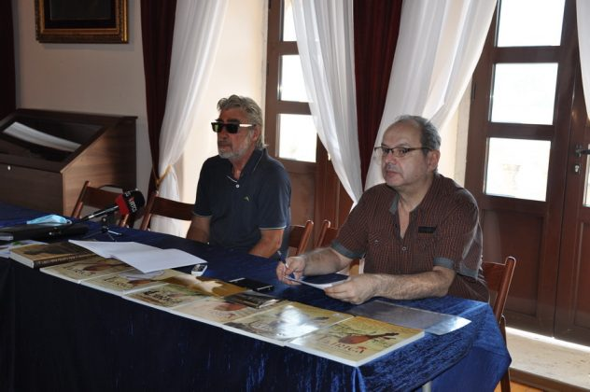](https://www.bokanews.me/wp-content/uploads/2020/09/DSC_2479_resize.jpg)

Milan Kovačević i Aleksandar Saša Tamindžić

O stvalaštvu najvećeg crnogorskog kompozitora Borislava Tamindžića govorio je Saša Tamindžić koji je podsjetio da je njegov otac ostavio bogatu zaostavštinu.

„Mnogi ljudi izvan muzičkog svijeta ne raspolažu informacijom da je Boro rođen u Kotoru, što ga u geografskom smislu čini Bokeljom kao i Vicka Nikolića iz Gornje Lastve“ – kazao je Tamindžić.

On je kazao da je Borislav Tamindžić počeo sa obradom narodne izvorne muzike sa ovih prostora i to je bio začetak njegove glazbene misli, na drugom mjestu je horska muzika, zatim vokalno imstrumentalana muzička dijela, kompozicije za orkstarsku i kamernu muziku, primjenjenu muziku, muziku za djecu, filmsku i dramsku muziku, ovo je ogroman opus koji je nastajao od 1952. godine do njegove smrti 1992. godine.

„Za svoga života Boro je napisao više od 850 dijela od izvorne narodne pjesme do opere. Ne krijem zadovoljstvo prema organizatorima MFK Perast, kao i Mikanu Kovačeviću i Jasminku Šetki koji su imali sluha da se Borova muzika nađe u festivalskom programu. Siguran sam da bi njemu bilo puno srce radosti što će djelove njegove bogate muzičke ostavštine izvoditi u Boki“ – kazao je Saša Tamindžić.

Životno dijelo kompozitora Vicka Nikolića, porijeklom iz Gornje Lastve, koji je živio i radio kao operski pjevač u Zagrebu, predstavio je Mikan Kovačević.

„Kao kompozitor napisao je muziku za preko osamdeset svojih pjesama, posvećenih Boki Kotorskoj. Kao pjevač učestvovao je u izvođenju više od 200 opernih i drugih scenskih dijela, često u saradnji i sa najpoznatijim svjetskim opernim solistima, rediteljima i dirigentima. Pjevao je u skoro svim gradovima Evrope“ – kazao je između ostalog Kovačević.

Nikolićevih deset kompozicija je takođe za klapsko izvođenje priredio Saša Tamindžić.

U ime MFKP Kovačević je uručio zahvalnice za doprinos Festivalu klapa.

[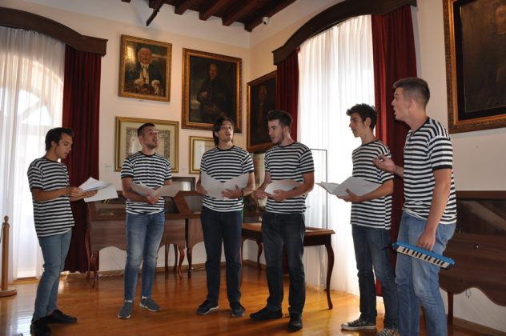](https://www.bokanews.me/wp-content/uploads/2020/09/DSC_2509_resize.jpg)

U muzičkom dijelu programa nastupila je klapa Štiglići iz Podgorice.